说明文档

一、wireshark包捕获的截图

1.总述
运行设置：
· 服务器端：python3 reversetcpserver.py 9000。port：9000，Ubuntu64位，ip：192.168.70.128；
· 客户端：python reversetcpclient.py 192.168.70.128 9000 input.txt 50 100 42，即随机分块最小长度为50，最大为100，指定种子seed为42。port58459，Windows x86，ip：192.168.70.1。

生成结果：
· 服务器端日志：run_log_server.txt（为了和客户端日志放在同一目录下，故服务器端日志不叫run_log.txt）
· 客户端日志：run_log.txt
· 反转结果：reversed_output.txt

本实验允许多线程，但出于结果分析目的，为清晰展示，此处只进行一个客户端测试。
（1）wireshark结果
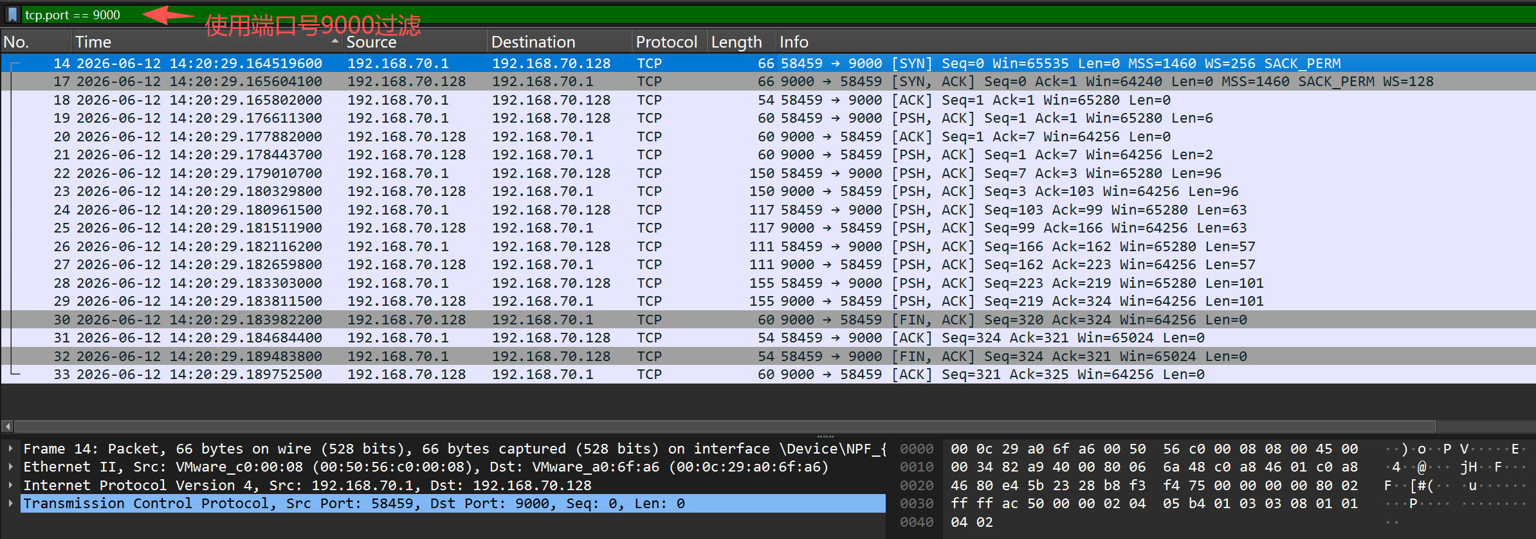
图1 wireshark捕获报文
图中14、17、18为TCP三次握手，30-33为TCP四次挥手，20为纯ACK确认包。
因此有19、21-29共10条报文。
编号 | 19 | 21 | 22 | 23 | 24 | 25 | 26 | 27 | 28 | 29
报文类型 | 1 | 2 | 3 | 4 | 3 | 4 | 3 | 4 | 3 | 4
表1 报文类型
如表1所示，共4块数据块。

（2）终端结果
客户端及服务器端终端如图2、3所示，可以查看反转文本。
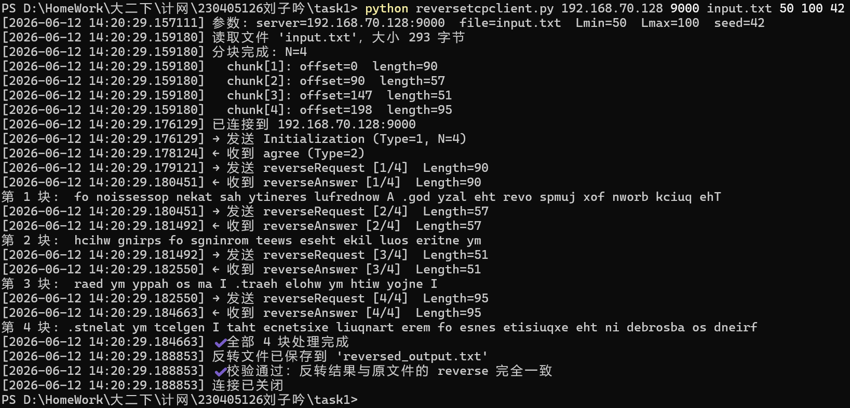
图2 客户端终端内容
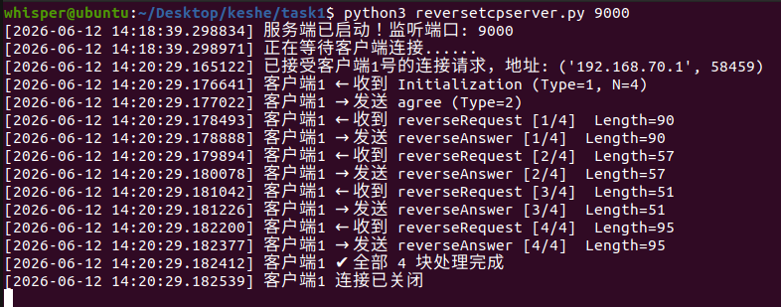
图3 服务器端Terminal内容
（3）实验结果
· input.txt设计：
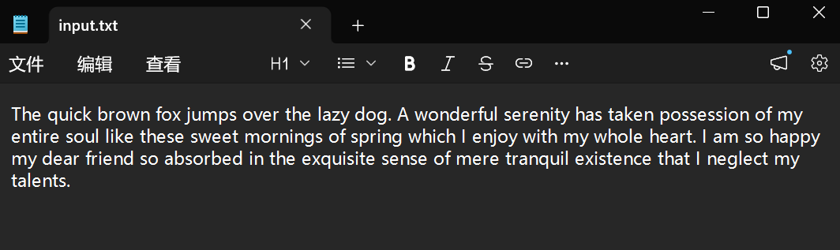
图4 input.txt内容
· reversed_output.txt反转结果展示：
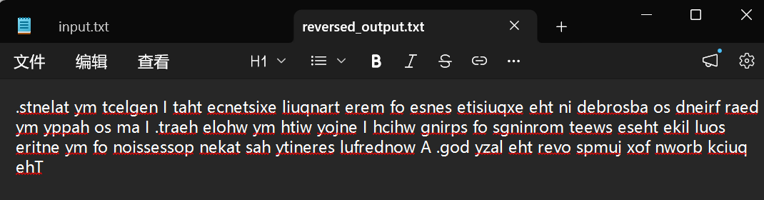
图5 反转结果展示
· run_log.txt日志：
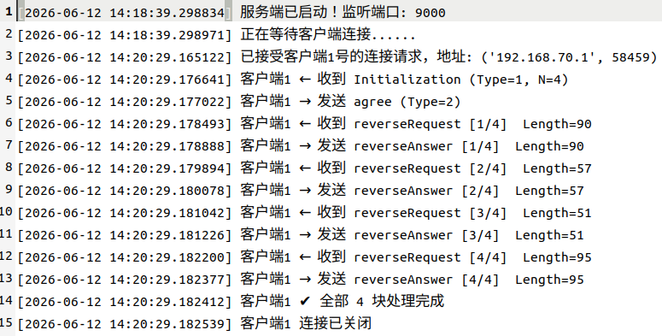
图6 服务器端日志结果展示
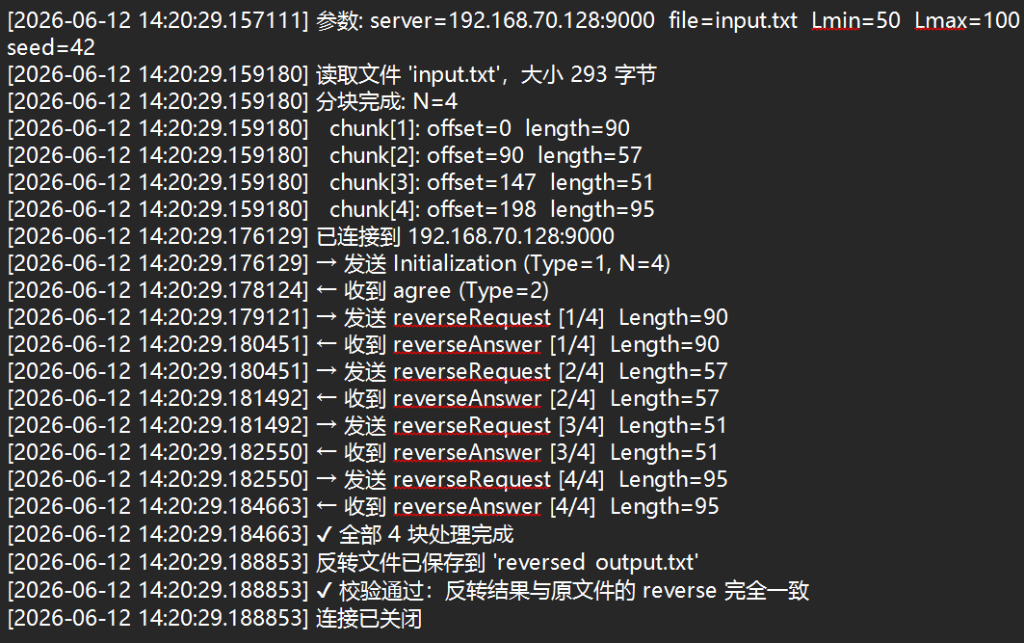
图7 客户端日志结果展示
与服务器端、客户端终端匹配。

2.四类报文详述
（1）Initialization报文
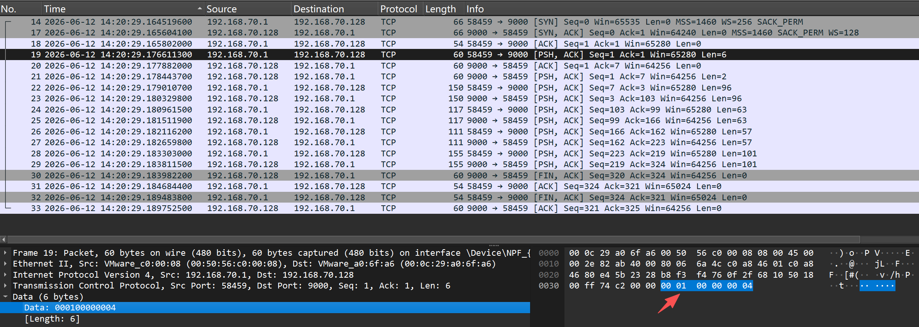
图8 wireshark抓包的Initialization报文
共6个字节：
·前两个字节为00 01，表示Type = 1。
·后四个字节为n = 4，表示有四块需要反转，与客户端终端结果匹配。
（2）agree报文
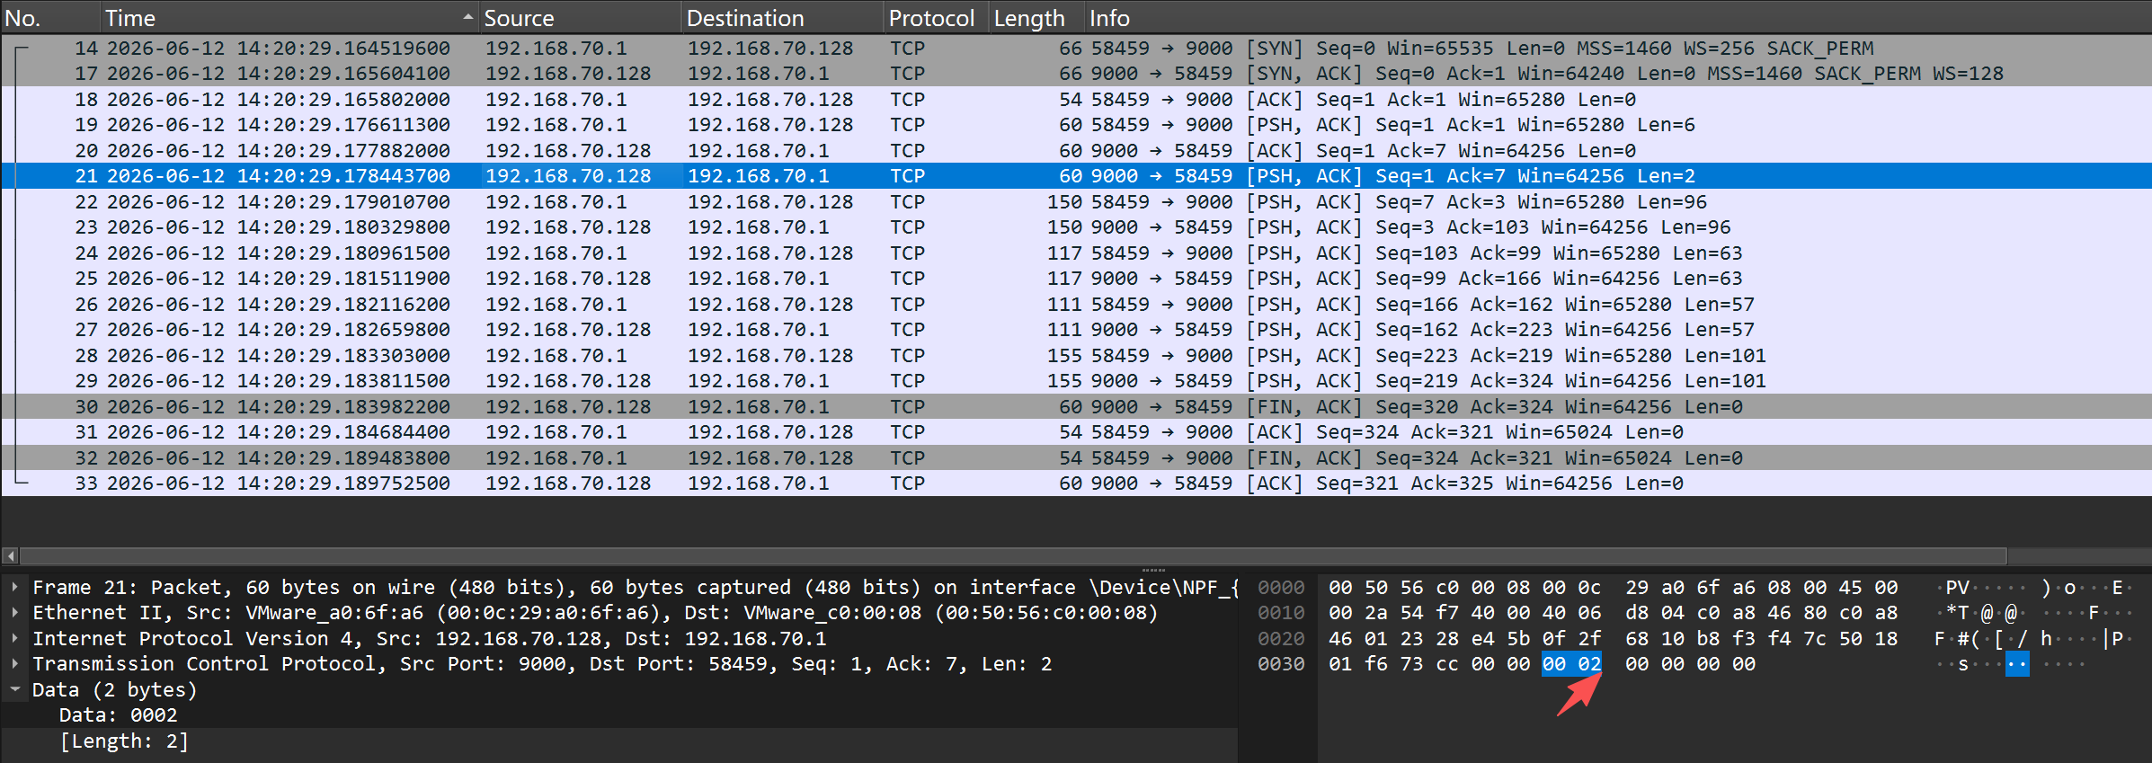
图9 wireshark抓包的agree报文
共2个字节00 02，表示Type = 2。
（3）reverseRequest报文
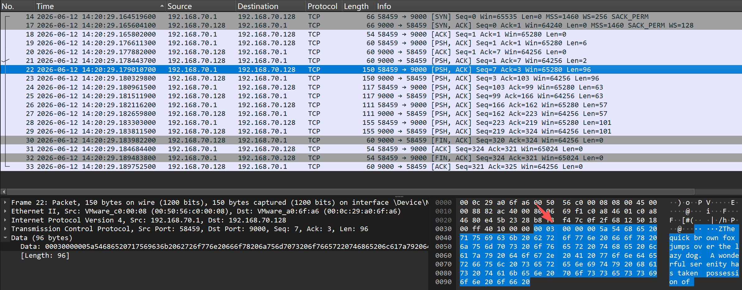
图10 wireshark抓包的reverseRequest报文
共96个字节：
·前2个字节为00 03，表示Type = 3。
·之后4个字节为00 00 00 5a，表示request数据长度为90（5a）个字节
·后90个字节为正向数据
（4）reverseAnswer报文
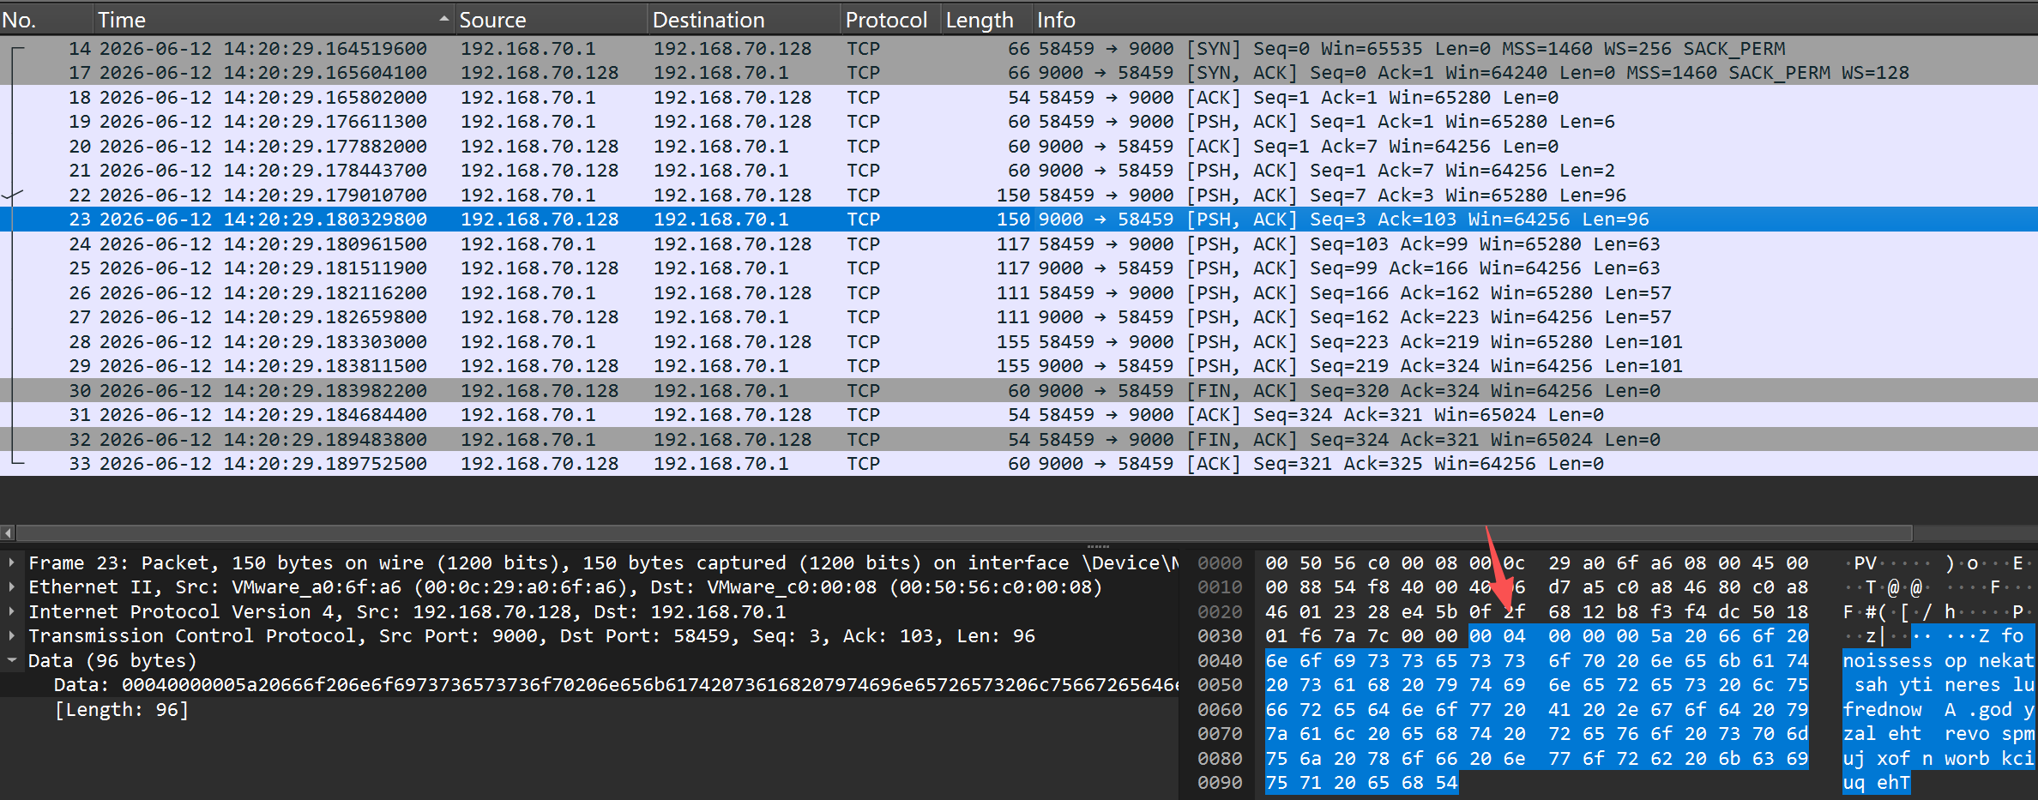
图11 wireshark抓包的reverseAnswer报文
共96个字节，与reverseRequest报文字节数相匹配：
·前2个字节为00 04，表示Type = 4。
·之后4个字节为00 00 00 5a，表示request数据长度为90（5a）个字节
·后90个字节为逆向数据，也即reverseRequest报文的反转。
至此，第一块数据块反转成功，其后同理。

二、关键点及对应代码实现
本节按“协议设计->客户端实现->服务器端实现->健壮性保障”四个层次，列出实现过程中的关键技术点以及对应的代码解决方案。

1. 自定义应用层协议的二进制封装与解析
· 关键点：题目要求4种报文（Initialization / agree / reverseRequest / reverseAnswer），均含有2字节Type字段，部分报文还含有4字节长度字段及变长数据。需要保证字节序一致（采用网络字节序，即大端序），否则跨主机通信会出错。
· 解决方案：统一使用Python的struct模块，以 '>HI' 格式（> 大端、H 2字节无符号整型、I 4字节无符号整型）进行打包与解包。
- # 客户端发送 Initialization
- init_packet = struct.pack('>HI', 1, n_chunks)

- # 客户端发送 reverseRequest（首部 + 数据）
- request_packet = struct.pack('>HI', 3, len(chunk)) + chunk

- # 服务端发送 agree（仅 2 字节）
- conn.sendall(struct.pack('>H', 2))

- # 服务端解析 Initialization
- packet_type, n_chunks = struct.unpack('>HI', init_data)
这样即可与Wireshark抓包看到的字节流（00 01 00 00 00 04等）严格对应。

2. TCP 流式传输下的“粘包/拆包”处理
· 关键点：TCP是面向字节流的协议，recv(n)一次调用并不保证读到n个字节，可能更少；多次发送的报文也可能被合并到一次接收中。如果直接按“一次recv就是一条报文”处理，会导致协议解析错乱。
· 解决方案：实现recv_exact(sock, n)函数，循环读取直到累计够n字节，否则视为对端断开。
- def recv_exact(sock, n):
- buf = b""
- while len(buf) < n:
- chunk = sock.recv(n - len(buf))
- if not chunk:
- raise ConnectionError(
- f"连接断开（目标 {n} 字节，已读 {len(buf)} 字节）")
- buf += chunk
- return buf
所有报文均采用"先读固定首部 → 解析出长度 → 再读对应长度的数据"的两阶段方式：
- answer_header = recv_exact(client_socket, 6) # 先读 Type+Length
- answer_type, answer_length = struct.unpack('>HI', answer_header)
- reversed_data = recv_exact(client_socket, answer_length) # 再按 Length 读数据

3. 文件随机分块算法
· 关键点：题目要求把文件随机切成N块，每块大小在[Lmin, Lmax]区间内；当剩余字节数不足Lmax时，最后一块直接收尾（允许< Lmin，否则永远无法切完）。
· 解决方案：循环random.randint(Lmin, Lmax)取块大小，剩余≤ Lmax时一次性收尾。同时支持seed参数，便于实验复现。
- def split_chunks(data, Lmin, Lmax, seed=None):
- if seed is not None:
- random.seed(seed)
- chunks, offset, total = [], 0, len(data)
- while offset < total:
- remaining = total - offset
- if remaining <= Lmax:
- chunks.append(data[offset:])
- break
- chunk_size = random.randint(Lmin, Lmax)
- chunks.append(data[offset:offset + chunk_size])
- offset += chunk_size
- return chunks

4. 反转结果的拼接顺序
· 关键点：服务端只负责把“每一块”做data[::-1]，要让最终的reversed_output.txt等于整体文件的反向，必须把最后一块的反转放在文件开头，第一块的反转放在文件末尾。
· 解决方案：客户端用list.insert(0, ...)把每一块的反转结果插入到列表头部，再顺序写入文件，等价于“块顺序整体反转 + 每块内部反转”。
- reversed_chunks.insert(0, reversed_data)
- ...
- with open(output_file, 'wb') as f:
- for rc in reversed_chunks:
- f.write(rc)

5. 服务器端的多客户端并发
· 关键点：服务器需要同时为多个客户端提供反转服务，不能因为一个客户端阻塞而影响其他客户端。
· 解决方案：主线程只负责accept，每来一个连接就启动一个daemon线程执行client_handler，互不干扰。日志写入使用threading.Lock保护，避免多线程交叉打印。
- thread = threading.Thread(
- target=client_handler,
- args=(conn, address, client_count),
- daemon=True
- )
- thread.start()

- log_lock = threading.Lock()
- def log(msg):
- with log_lock:
- log_fp.write(line + "\n")
- log_fp.flush()

6. 参数合法性校验与异常处理
· 关键点：实际运行中端口被占用、文件不存在、对端中途断开、报文类型错误等情况都可能发生，需要给出清晰的报错而不是直接崩溃。
· 解决方案：
- input_check()集中校验命令行参数（端口范围1024~65535、Lmin ≤ Lmax、文件可读等）。
- 协议层面对Type字段做严格判断，不匹配则记录日志并退出。
- 用try / except / finally包裹主流程，保证socket一定被关闭、日志一定被刷盘。
- if packet_type != 1:
- log(f"{tag} 无效报文类型：期望 1，收到 {packet_type}")
- return
- ...
- finally:
- conn.close()
- log(f"{tag} 连接已关闭")

7. 运行日志与可观测性
· 关键点：为了配合Wireshark验证报文交互过程，需要在程序侧也输出带时间戳的详细日志，便于对照分析。
· 解决方案：实现init_log() / log()统一打日志，时间精确到微秒，所有关键事件（连接、发送/接收每一类报文、长度、错误）全部记录到run_log.txt，同时也打印到终端。
- def log(msg):
- ts = datetime.datetime.now().strftime("%Y-%m-%d %H:%M:%S.%f")
- line = f"[{ts}] {msg}"
- log_fp.write(line + "\n"); log_fp.flush()
- print(line)

三、用到并掌握的知识点
本task主要运用了以下知识点。其中，将通过完成本task熟悉并掌握的知识点加粗表示。

1. 计算机网络相关
掌握了TCP协议的基本工作机制：通过Wireshark抓包直观观察到三次握手与四次挥手的完整过程，理解了TCP面向字节流、需要自行处理报文边界（粘包/拆包）的特性，也理解了网络字节序（大端序）在跨主机通信中的必要性。同时熟悉了端口号的合法范围与划分。

2. Socket 编程
掌握了客户端/服务器的Python简单网络编程流程：
服务器端：socket() → bind() → listen() → accept() → recv()/sendall() → close()；
客户端：socket() → connect() → sendall()/recv() → close()。
能够独立完成一个完整的“请求—响应”式TCP通信程序，并掌握了按需读取固定字节数等通用做法。

3. 自定义应用层协议设计
能够使用struct来处理字节信息，通过pack / unpack完成封装与解封装：
· 用 struct.pack('>HI', type, length) 将协议字段封装成网络字节序的字节流；
· 用 struct.unpack('>HI', header) 将收到的字节流解析回结构化字段；
· 理解了 > 表示大端序、H/I 分别对应2/4字节无符号整数等格式符的含义。
由此掌握了“Type + Length + Data”风格的应用层协议设计思想。

4. Wireshark抓包与分析
通过Wireshark捕获自己发送的报文，能更清晰地看出header和data的划分，以及整次通信的流程：
· 可以区分TCP三次握手、四次挥手、纯ACK确认包以及应用层的4种自定义报文；
· 抓包结果与程序日志、终端输出完全对得上，例如本次实验中N=4块数据块就对应10条应用层报文（1条Initialization + 1条agree + 4条reverseRequest + 4 条 reverseAnswer）；
· 在Hex Dump视图中可以逐字节分析每一条报文的具体内容，例如直接读出00 01 00 00 00 04对应Type=1、N=4。

5. 多线程编程
掌握了使用 threading.Thread 实现服务端并发处理多客户端的方法，能够让一个服务器同时为多个连接提供服务，并通过锁机制保护共享资源（如日志文件）。

四、git的url
https://github.com/whisper-rrr/ComputerNetwork.git

